01- Uma mistura aquosa de permanganato de potássio e ácido sulfúrico oxida os álcoois primários a aldeídos e os álcoois secundários a cetonas. Por outro lado, tanto os álcoois primários quanto os secundários, tratados apenas com ácido sulfúrico a quente, poderão formar alcenos. Escreva a fórmula estrutural do produto da oxidação total do pentan-1-ol:

02- Considere que o retinol, ou pró-vitamina A, tem estrutura dada a seguir:

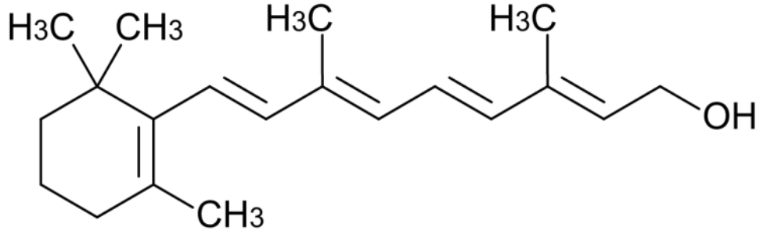

Que tipo de compostos podemos obter na oxidação do retinol?

03- Em dois balões distintos, as substâncias A e B foram colocadas em contato com permanganato de potássio (KMnO₄) em meio ácido, à temperatura ambiente. No balão, contendo a substância A, foi observada a formação do ácido propiônico (ácido propanoico), enquanto no balão que continha a substância B formou-se acetona (propanona). As substâncias A e B são, respectivamente:

a) ácido acético e etanal.
b) propanal e propan-2-ol.
c) butano e metil-propano.
d) propanal e propan-1-ol.
e) propano e propanal.

04- O álcool de uso doméstico, utilizado em limpeza de modo geral, é uma mistura contendo etanol e água, comumente comercializado em frascos de polietileno. Examinando o rótulo de um frasco de álcool, lê-se a seguinte informação: Álcool refinado, de baixo teor de acidez e de aldeídos. Com o auxílio dessas informações, julgue os itens que se seguem em verdadeiros ou falsos:

( ) A referida acidez pode ser ocasionada pela presença do ácido propanoico, resultante da oxidação do etanol.
( ) Um dos aldeídos presentes pode ser o acetaldeído (etanal), proveniente da oxidação do etanol.
( ) No Brasil, devido ao monopólio, a Petrobras é a principal empresa produtora de etanol, obtido a partir do petróleo.

05- Complete as reações de oxidação total dos álcoois abaixo:

